八年级上册物理学霸赛考卷03（解析版）
初中物理
（考试时间：90分钟 试卷满分：100分）
注意事项：
1．测试范围：人教版八年级上册第5-6章。
2．本卷平均难度系数0.3。
第Ⅰ卷 选择题
一、选择题（本题共12小题，每小题3分，共36分。其中1-10题只有一个选项符合题目要求，11、12题有多个选项符合题目要求）
1．做凸透镜成像实验时，将光具座上的蜡烛、凸透镜、光屏如图放置，光屏上呈现清晰的像。下列说法中（ ）
①此时成像特点和照相机相同
②该凸透镜的焦距可能是10.0cm
③先向右移动光屏，再移动凸透镜到某位置一定能在光屏上看到清晰的像
④只将蜡烛向左移动一段距离，在蜡烛和透镜间放上远视眼镜可在屏上再次看到清晰的像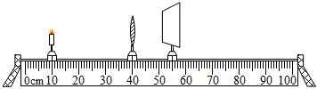
A．只有①②④正确 B．只有②③④正确
C．只有①②③正确 D．只有①③④正确
【答案】C
【分析】①根据凸透镜成实像时，物距大于像距，成倒立缩小的实像，照相机就是利用此原理制成的；
②u＞v，且成实像，说明u＝30cm＞2f，2f＞v＝15cm＞f，由此可得焦距的范围；
③根据凸透镜成实像时，物近像远像变大分析回答；
④远视眼镜是凸透镜，凸透镜对光线具有会聚作用。
【解答】解：①由图可知，此时物距大于像距，根据凸透镜成实像时，物距大于像距，成倒立缩小的实像，照相机就是利用此原理制成的，故①正确；
②由图可知，u＞v，且成实像，说明u＝30cm＞2f，2f＞v＝15cm＞f，即15cm＞f＞7.5cm，所以该凸透镜的焦距可能是10.0cm，故②正确；
③先向右移动光屏，此时像距增大，再移动凸透镜到某位置，根据凸透镜成实像时，物近像远像变大，可知，减小物距，一定能在光屏上看到清晰的像，故③正确；
④只将蜡烛向左移动一段距离，根据凸透镜成实像时，物远像近像变小，可知，此时像成光屏的左侧；在蜡烛和透镜间放上远视眼镜，远视眼镜是凸透镜，凸透镜对光线具有会聚作用，会将光线提前会聚成像，所以不能在屏上再次看到清晰的像，故④错误。
故选：C。
2．如图是一款智能体脂秤的铭牌参数，小华利用该体脂秤测量出自己的体重为68.05kg，随后她想测出一箱苹果中质量最小的那只苹果质量，则下列操作方案可行的是（ ）
产品名称：智能体脂秤
尺寸：310×310×25mm
称量范围：0.50﹣180.00kg
电池：4颗1.5VAAA电池
执行标准：Q/EOL003﹣2019
A．直接将那只苹果放置体脂秤上称量，读出示数m₀
B．从这箱苹果中取10只放置体脂秤上称量，读出示数M，计算出最小苹果的质量m₀＝
C．先测出小华自身质量m，再将那只苹果拿在手上测出苹果和自身总质量M，计算苹果的质量m₀＝M﹣m
D．以上操作方案均不可行
【答案】C
【分析】一只苹果无法直接称量，由体脂秤的铭牌参数：称量范围：0.50﹣180.00kg，结合小华利用该体脂秤测量出自己的体重为68.05kg，可知测量方法。
【解答】解：A、一只苹果质量小于0.5kg，直接放在体脂秤上测是测不出质量的，故A错误；
B、先称出只苹果的总质量，用所得数据除以个数10就可以算出一只苹果质量m₀＝，但不是最小苹果的质量，故B错误；

C、先测出小华自身质量m，再将那只苹果拿在手上测出苹果和自身总质量M，计算苹果的质量m₀＝M﹣m，故C正确；
D、由ABC可知，D错误。
故选：C。
3．实验室有一容积是400mL的烧杯，小海利用此烧杯、一些密度已知的液体绘制出m﹣ρ图像，如图所示，纵坐标m是烧杯和所装液体的总质量，横坐标ρ是所装液体的密度。当烧杯中装有某种液体，烧杯和液体的总质量是480g时，液体密度ρ'为（ ）
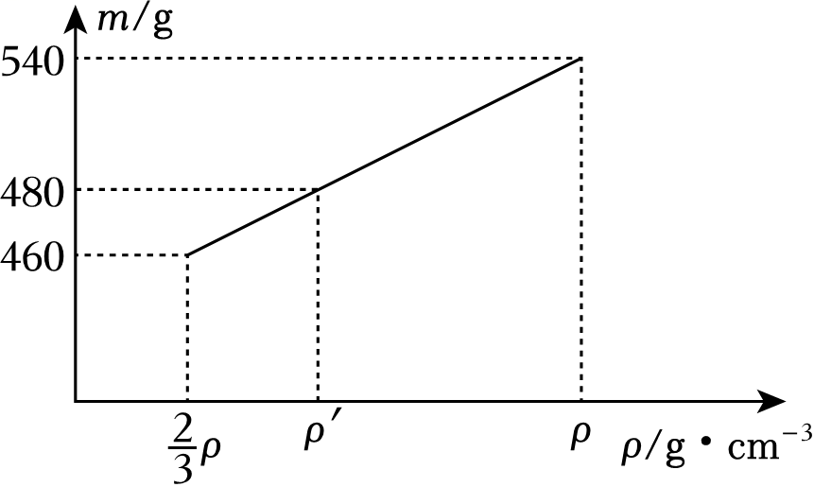
A．ρ B．ρ C．ρ D．ρ
【答案】A
【分析】烧杯和液体的总质量等于烧杯与所盛液体质量之和，从图象得出两组数据，列方程求出烧杯的质量；根据m＝ρV可知，体积一定时，质量与密度成正比。
【解答】解：设烧杯的质量为m_{杯}，液体的密度为ρ_{液}，
烧杯和液体的总质量m_{总}＝m_{杯}+m_{液}，
由ρ＝可得液体的质量为：m_{液}＝ρ_{液}V，
所以：m_{总}＝m_{杯}+ρ_{液}V_{液}，
由图可知，当烧杯和液体的质量为460g时，液体的密度为ρ，
即：460g＝m_{杯}+ρ×V，﹣﹣﹣﹣﹣①
当烧杯和液体的质量为540g时，液体的密度为ρ，
即：540g＝m_{杯}+ρ×V，﹣﹣﹣﹣﹣②
②﹣①得：80g＝ρV，则ρV＝240g，m_{杯}＝300g，
根据m＝ρV可知，体积一定时，质量与密度成正比，
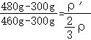，解得，ρ'＝ρ。故A正确，BCD错误。
故选：A。
4．小红用托盘天平和量筒测量小石块的密度，图甲是调节天平平衡时的情形，图乙和图丙分别是测量石块质量和体积时的情形。下列说法正确的是（ ）
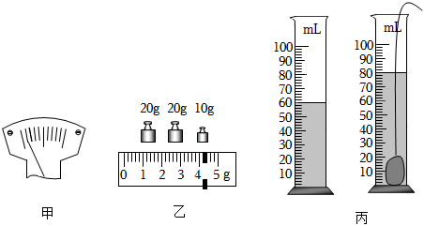
A．向左调平衡螺母可以使天平平衡
B．石块的质量是54.2g
C．石块的体积是20dm³
D．石块的密度是2.72×10³kg/m³
【答案】B
【分析】A、调节天平平衡时，平衡螺母的移动方向与指针的偏转方向相反；
B、天平的读数等于砝码的质量加游码在标尺上所对的刻度值；
C、石块的体积等于水和石块的总体积减水的体积；
D、根据ρ＝计算出石块的密度。
【解答】解：A、由图甲知，指针左偏，应将平衡螺母向右调使横梁平衡，故A错误；
B、由图乙知，标尺的分度值为0.2g，石块的质量m＝20g+20g+10g+4.2g＝54.2g，故B正确；
C、由图丙知，水的体积为60mL，水和石块的总体积为80mL，则石块的体积V＝80mL﹣60mL＝20mL＝20cm³，故C错误；
D、石块的密度ρ＝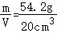＝2.71g/cm³＝2.71×10³kg/m³，故D错误。
故选：B。
5．将凸透镜正对太阳，可在距凸透镜15cm处得到一个最小、最亮的光斑。现将该凸透镜和蜡烛、光屏安装到光具座上，位置如图所示，下列说法正确的是（ ）
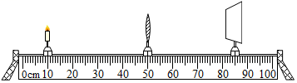
A．此时可以在光屏上观察到清晰缩小的像
B．仅在凸透镜左侧附近放一合适的凹透镜，可模拟近视眼的矫正
C．将蜡烛移到30cm刻度处，移动光屏可在光屏上得到清晰等大的像
D．将蜡烛移到40cm刻度处，移动光屏可在光屏上得到清晰放大的像
【答案】B
【分析】（1）焦点指凸透镜能使平行于主光轴的光会聚的点，而焦距即为焦点到光心的距离。
（2）根据图中提供的数值得出物距，凹透镜对光线有发散作用。
（3）2f＞u＞f，v＞2f，成倒立、放大的实像。
（4）u＞2f，2f＞v＞f，成倒立、缩小的实像，u＝v＝2f，凸透镜成倒立等大的实像。
【解答】解：根据焦点和焦距的定义，当拿着凸透镜正对太阳光，在距透镜中心15cm处得到一个最小最亮的光斑，则该凸透镜的焦距为该点到透镜的距离，即焦距为15cm。
A、从图上看出，物距u＝50.0cm﹣10.0cm＝40.0cm。v＝85.0cm﹣50.0cm＝35.0cm，凸透镜u＞2f，2f＞v＞f，成倒立、缩小的实像，此时光屏到凸透镜的距离大于二倍焦距，不会得到清晰的像，故A错误；
B、由A分析可知，像距较大要延迟光线会聚，应在凸透镜左侧附近放一合适的凹透镜，可模拟近视眼的矫正，故B正确；
C、u＝v＝2f，凸透镜成倒立等大的实像，由图可知，将蜡烛移到30cm刻度处，u＝50cm﹣30cm＝20cm≠2f，故移动光屏不能在屏上得到清晰等大的像。故C错误；
D、将蜡烛移到40cm刻度处，u＝50cm﹣40cm＝10cm，物距满足u＜f，成正立、放大的虚像，虚像不能成在光屏上。故D错误。
故选：B。
6．如图所示，甲、乙两个正方体质量之比为2：7，边长之比为1：2，所用材料的密度之比为2：1。若两个正方体有一个是空心的，一个是实心的，且实心的体积为V，下列说法正确的是（ ）
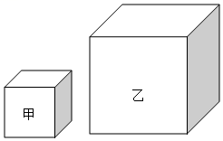
A．甲是空心的，空心体积为V
B．甲是空心的，空心体积为
C．乙是空心的，空心体积为V
D．乙是空心的，空心体积为
【答案】C
【分析】根据密度公式和V＝l³求出甲、乙正方体的密度之比，然后与材料的密度之比比较可知谁是空心的；根据甲、乙的边长之比和V＝l³可知甲、乙的体积关系，再根据密度公式表示出两种材料的密度之比，进一步求出空心部分的体积。
【解答】解：
由ρ＝和V＝l³可得，甲、乙正方体的密度之比：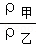＝＝×＝×（2）³＝16：7，
已知所用材料的密度之比为2：1，所以正方体甲是实心的，乙是空心的；
已知甲、乙的边长之比为1：2，由V＝l³可得，乙的体积是甲体积的8倍，
已知甲实心的体积为V，乙的体积为8V，m_{甲}：m_{乙}＝2：7，
设乙的空心部分体积为V′
则有：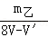＝2：1
×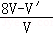＝2
×＝2
V′＝V，故ABD错误，C正确。
故选：C。
7．李新同学阅读了下表后，得出了一些结论，其中不正确的是（ ）
一些物质的密度（kg/m³）
水 | 1.0×10³ | 水银 | 13.6×10³
冰 | 0.9×10³ | 干松木 | 0.5×10³
煤油 | 0.8×10³ | 铜 | 8.9×10³
酒精 | 0.8×10³ | 铅 | 11.3×10³
A．液体的密度一定都比固体小
B．把100 g酒精倒掉50 g，剩下酒精的密度仍为0.8×10³ kg/m³
C．水结冰后，体积会变大
D．质量相等的实心铜块和实心铅块，则实心铜块的体积一定大于实心铅块的体积
【答案】A
【分析】①密度是物质本身的一种特性，不同物质，密度一般不同。固体的密度大多大于液体；
②同种物质，状态不变时，密度不变；
③质量相等的不同物质，体积大小用V＝分析。
【解答】解：A、从密度表中可知，水、煤油、酒精的密度都大于干松木的密度，故A错误；
B、把100克酒精倒掉50g，质量减小一半，体积减小一半，密度不变，仍为0.8×10³ kg/m³．故B正确；
C、质量是物质的属性，一杯水结成冰，所含物质多少没变，质量m不变；冰的密度小于水的密度，
根据公式ρ＝，当m一定时，密度变小，体积变大，故C正确；
D、铅的密度大于铜，质量相同的实心铅块和实心铜块，由公式V＝知，质量一定，密度大的体积小，即铅的体积较小。故D正确；
故选：A。
8．一只氧气瓶总质量为60kg，刚启用时瓶内氧气密度为ρ
，使用1小时后，氧气瓶的总质量变为54kg，瓶内氧气的密度变为原来的三分之二，再使用一段时间，氧气瓶的总质量变为45kg，则此时氧气瓶内氧气的密度为（ ）
A． B． C． D．
【答案】D
【分析】题目提供的质量都是氧气的质量和氧气瓶质量的总和，要设氧气瓶质量为m₀，体积为V，根据前两个条件列方程求出氧气瓶质量m₀，然后利用体积一定，氧气密度和氧气质量成正比得出答案。
【解答】解：
设氧气瓶的质量为m₀，体积为V，
则由ρ＝得，原来氧气的密度：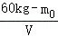＝ρ﹣﹣﹣﹣﹣﹣﹣﹣﹣﹣①
使用1小时后氧气的密度：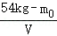＝ρ﹣﹣﹣﹣﹣﹣﹣﹣﹣②
解得氧气瓶的质量：m₀＝42kg，
总质量为60kg的氧气瓶，瓶内纯氧气的质量为60kg﹣42kg＝18kg时，瓶内氧气密度为ρ，
再使用一段时间，氧气瓶的总质量变为45kg，则氧气瓶内氧气的质量为45kg﹣42kg＝3kg，
氧气的体积一定，根据m＝ρV可知，氧气密度和氧气质量成正比，
所以，此时瓶内的氧气密度应为原来的，应为ρ。
故选：D。
9．如图所示，在凸透镜的主光轴上放一点光源P成像于A点，OP＜OA，A处放有垂直于主光轴的平面镜，通过透镜的光经平面镜反射再经透镜折射后，以下说法正确的个数是（ ）
（1）可在OP之间成像；
（2）可在P点成像；
（3）向右移动透镜，可在P点成像；
（4）向左移动透镜，可在P点成像。
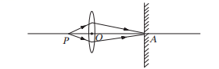
A．1个 B．2个 C．3个 D．4个
【答案】C
【分析】在光的反射和光的折射中，光路是可逆的。
【解答】解：由题意可知，平面镜垂直于主光轴，凸透镜的主光轴上放一点光源P成像于A点，由于平面镜会反射光线，且光路是可逆的，所以照射在A点的光线会逆着入射光线返回，仍然会在P点成像；
由题意和图示可知，OP＜OA（即物距小于像距），且在A点的像为实像，由凸透镜成像规律可知此时f＜u＜2f，v＞2f；
向右移动凸透镜时，若物距等于原来的像距、像距等于原来的物距（即凸透镜移到u、v互换的位置时），根据光路的可逆性可知，可在A点成像，同理经平面镜反射后可再次在P点成像；
向左移动透镜时，若凸透镜移到一倍焦距处，根据凸透镜的特殊光线可知，过焦点的光线经凸透镜折射后会平行于主光轴，同理经平面镜反射后可再次在P点成像；
综上所述，（2）（3）（4）是正确的。
故选：C。
10．有两块凸透镜L₁和L₂，它们的焦距分别是f₁＝16cm和f₂＝6cm。另有一块凹透镜L₃，其焦距为f₃＝6厘米，欲使一束平行光先后通过其中两块透镜后，仍为平行光，但光束变窄，则下列所选透镜和安置方法都正确的是（ ）
A．选L₁和L₂，使两透镜间距D＝22厘米，并使光先通过L₁
B．选L₁和L₂，使两透镜间距D＝22厘米，并使光先通过L₂
C．选L₁和L₃，使两透镜间距D＝8厘米，使光先通过L₁
D．选L₂和L₃，使两透镜间距D＝2厘米，使光先通过L₂
【答案】A
【分析】根据平行于主光轴的光线经凸透镜折射后通过焦点，经凹透镜折射后反向延长通过焦点，分别作出四个透镜组合对光线的作用，找到满足题干要求的选择项。
【解答】解：A、对平行于主光轴的光线经L₁、L₂透镜组合折射后折射光线如图：
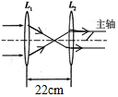
能把一束从左侧射入的较宽的平行光变为较窄的平行光，A符合要求；
B、对平行于主光轴的光线经L₂、L₁透镜组合折射后折射光线如图：
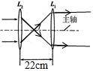
能把一束从左侧射入的平行光变为较宽的平行光，B不符合要求；
C、选L₁和L₃，使两透镜间距D＝8厘米，使光先通过L₁，一束从左侧射入的平行光，最后的折射光线不再是平行光，C不符合要求；
D、对平行于主光轴的光线经L₂、L₃透镜组合折射后折射光线，一束从左侧射入的平行光，最后的折射光线不再是平行光，D不符合要求；
故选：A。
11．如图所示，凸透镜的下半部分被截去，其上半部分的高度为L。在其左焦点F处放有高为L的发光物AB，在右焦点F'处放有一平面镜MN。则关于AB通过凸透镜的成像情况，下列说法中正确的是（ ）
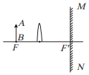
A．成一个正立等大的虚像和一个正立放大的虚像
B．成一个正立等大的虚像和一个倒立缩小的实像
C．AB的上半部分成一个等大倒立的实像，下半部分不成像
D．AB的下半部分成一个等大倒立的实像，上半部分不成像
【答案】D
【分析】本题可用作图法进行分析，取AB物体的中点P分析，P点以上各点发出的光线，P点以下各点发出的光线三种情况进行分析。
【解答】解：（1）如图2（a）所示，取AB物体的中点P分析：从该点发光的光线，经凸透镜折射后，折射光线应为平行光，经平面镜反射后，反射光线仍为平行光。但所有这些光线的位置均在凸透镜光心以下，所以这些光线不可能直接会聚成像，也不可能通过凸透镜会聚成像。
P点以上各点发出的光线，情况与P点相似，但反射光线的位置更要向下移。
以上内容仅为本文档的试下载部分，为可阅读页数的一半内容。如要下载或阅读全文，请访问：https://d.book118.com/136144000203010041

